Оглавление

**Вводная часть** 3

**Обзор литературы** 4

**1.1 Климат средней полосы** 4

**1.2 Обоснование выращивание рассады в весенний период** 5

**2.Этапы разработки бокса для выращивания рассады** 6

**2.1 Разработка основы для бокса** 6

**2.2 Разработка модуля управления** 6

**2.3 Написание кода программного обеспечения** 7

**Заключение** 7

**Приложение 1** 8

**Приложение 2** 9

**Приложение 3** 10

**Приложение 4** 12

**Приложение 5** 19

# **Вводная часть**

Бокс для выращивания рассады – это универсальное сооружение, которое играет большую роль в успешном выращивании овощных, а также и некоторых цветочных растений. Бокс необходим для выращивания здоровой и сильной рассады и экологически чистых овощей. Растения и овощи, выращенные в теплице, меньше подвержены нападкам вредителей и болезней.

**Гипотеза:** Если рассада, выращенная вбоксе, имеет хорошие показатели плодородия и устойчивости к болезням, то бокс для выращивания рассады эффективен в использовании.

**Цель проекта**: Создание автоматизированного бокса с возможностью автоматического поддержания климата в зимне-весенний период.

**Задачи проекта:**

1. Разработать модель бокса с электронным контролем климата.

2. Построить бокс для выращивания рассады на приусадебном участке.

3.Провести калибровку и испытания бокса для выращивания рассады.

**Проблема, которую проект решает**: Для эффективного выращивания рассады необходимо постоянно контролировать и регулировать показатели температуры и влажности окружающей среды, освещённости помещения, а также степень увлажнённости почвы. При выращивании рассады в режиме «на подоконнике» объективный контроль и регулирование вышеперечисленных показателей невозможны. Использование бокса позволяет контролировать и регулировать уровни влажности, температуры, что даёт возможность выращивать рассаду более эффективно.

**Актуальность проекта**: Постепенно системы умного мониторинга и регулирования внедряются в самые различные сферы нашей жизни. Они позволяют существенно экономить время, деньги и усилия, затраченные на контроль и управление каким-то процессом. При выращивании рассады подобная умная система позволит точно регулировать основные параметры процесса.

Круг потенциальных пользователей: Потенциальными пользователями являются владельцы дачных участков, занимающиеся растениеводством.

**Объект исследования:** овощные культуры (огурцы, томаты и тд.).

**Предмет исследования:** Выяснить эффективность данного оборудования.

Модуль автоматического управления состоит: Arduino Nano (2 шт.), датчик (DHT 11), блок питания (5 В), твердотельное реле (16 А), матричная клавиатура, ЖК дисплей.

Все элементы, кроме датчика, собраны в отдельный модуль в специально разработанный корпус и находятся за пределами бокса для предотвращения попадания влаги в модуль.

# **Обзор литературы**

## **1.1 Климат средней полосы**

Климат Центральной России умеренно-континентальный. Удаленность от морей приводит к значительным перепадам годовых температур. Для центральных регионов России характерны длительные морозные зимы, довольно короткое и теплое, даже жаркое лето, затяжная весна с возвратными холодами и продолжительная, дождливая осень.

Весна в средней полосе России – это время, когда на смену суровым зимним морозам приходит долгожданное тепло, и природа оживает. Но этот процесс никогда не происходит равномерно: наблюдаются то резкие потепления, то продолжительные похолодания с заморозками и снегопадами.

Началом весны считается середина марта, когда начинают активно таять снега. Только к концу марта устанавливаются положительные дневные температуры, хотя и до середины апреля бывает много морозных дней и ночей.

В начале апреля снежный покров сходит повсеместно, делается значительно теплее, а к середине-концу мая погода, как правило, становится по-настоящему летней. Тем не менее, возвратные холода и даже заморозки случаются и в это время, а в отдельные годы продолжаются и в начале июня.

Лето в Центральной России довольно короткое, но теплое, с умеренной влажностью. Порой устанавливается изнуряющая жара, когда температура воздуха приближается к 30-градусным отметкам, но на непродолжительное время. Обычно днем бывает 22-25 градусов.

Летом в центр России часто приходят атлантические циклоны, которые приносят с собой влажный прохладный воздух. Пасмурных дней много, дожди зачастую сопровождаются грозами, бывают ливни, град, штормовые ветра. Туманы более характерны для конца июля и августа.

## **1.2 Обоснование выращивание рассады в весенний период**

В марте у огородников начинается основная работа по подготовке к летнему сезону – посев семян, их проверка на всхожесть, уход и пикировка рассады. Ведь от качества выращенной рассады напрямую зависит будущий урожай (приложение 1).

Растения, имеющие длительный период вегетации, обычно выращивают через рассаду. Это помогает получить хороший урожай от теплолюбивых овощных культур даже в неблагоприятных климатических условиях. Домашней рассадой также размножают многие популярные однолетние цветы, которые при таком способе возделывания можно высаживать на клумбы уже в цветущем состоянии.

Обычно рассаду хозяйки выращивают в ящиках дома на окне. Этот процесс достаточно трудоемкий и требует постоянного контроля. Кроме того, от высокой влажности, которую выделяет грунт на окнах появляется черная плесень, споры которой вредны для организма человека.

Для предотвращения вышеперечисленных негативных факторов, было решено перенести выращивание рассады из жилого помещения, а именно в теплицу, и там создать благоприятные условия для всходов и роста растений.

# **2.Этапы разработки бокса для выращивания рассады**

## **2.1 Разработка основы для бокса**

Конструктивные показатели назначения учтены при проектировании и создании чертежей. Используемый материал: сотовый поликарбонат (светопроницаемость ) и профильная труба 20×20. Габаритные размеры: 150 х 50 х 50 (см). Съёмная крыша для удобства размещения растений внутри теплицы.

3D модель выполнена в программе SketchUp (приложение 2).

## **2.2 Разработка модуля управления**

Модуль состоит из двух управляющих плат, подключенных по протоколу I2C. Одна из плат ведущая, другая ведомая. Ведомая плата осуществляет сбор и отправку информации ведущей плате. Ведущая плата осуществляет преобразование полученной информации и управление реле нагрузки.

К ведущей плате подключена матричная клавиатура и информационный дисплей. На дисплей выводится информация об установленной температуре, текущей температуре, влажности окружающей среды, влажности почвы и индикатор работы модуля. С матричной клавиатуры можно войти в меню и задать опорную температуру.

Устройство собрано в корпус, который был напечатан на 3D принтере (приложение 3).

## **2.3 Написание кода программного обеспечения**

Код программного обеспечения был разработан в программе Arduino.

**Функция test.** Эта функция необходима для установки опорной температуры и вызывается при нажатии на кнопку «*».

Для ведомой платы был написан код, который собирает данные с датчиков и передает данные ведущей плате по протоколу I2C.

Для главной платы (ведущей) был разработан код, который позволяет получить набор данных от ведомого устройства. На этом устройстве в EEPROM записана опорная температура. При выключении и включении модуль устанавливает опорную температуру. В коде данной платы находится разметка ЖК дисплея и матрица символов (приложение 4).

**Выводы:**

В ходе испытаний бокса для выращивания рассады мы наблюдали хорошую всхожесть и быстрый рост растений. При дальнейшем наблюдении за растениями мы отметили высокую урожайность (приложение 5).

# **Заключение**

Это устройство обеспечивает оптимальный микроклимат в боксе. Функционал данного устройства достаточно прост для пользователя. Всё, что надо, - это установить необходимую температуру.

# **Приложение 1**

|  |  |  |
| --- | --- | --- |
| **Стадия роста** | **Дни, проведенные на этапе** | **Основные признаки роста** |
| Прорастание | 6-8 | Над почвой появляется зеленый росток |
| Ранний рост | от 25 до 35 | Настоящие листья и корни |
| Вегетативный рост | с 20 по 25 | Лозы удлиняются, растут листья и корни, начинают появляться цветы |
| Цветение | 20+ | Появляются и раскрываются желтые цветки |
| Опыление | 20+ | Происходит в течение всего цветения |
| Формирование плодов | от 20 до 30 | Появляются и растут маленькие зеленые плоды |
| Созревание | с 15 по 20 | Развивается красный цвет |

Итого 126-158 Полный цикл

# **Приложение 2**

**3D модель бокса для выращивания рассады**

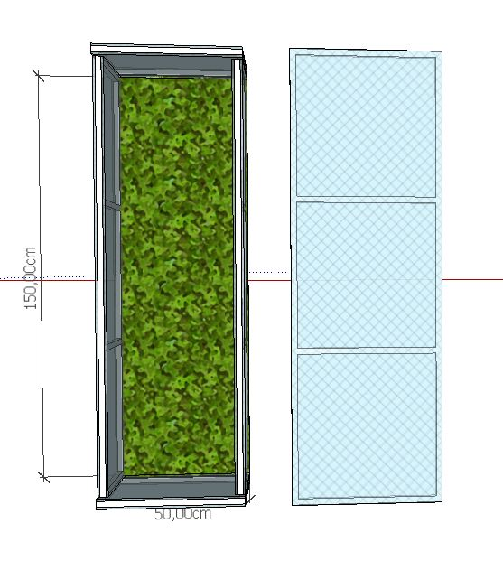

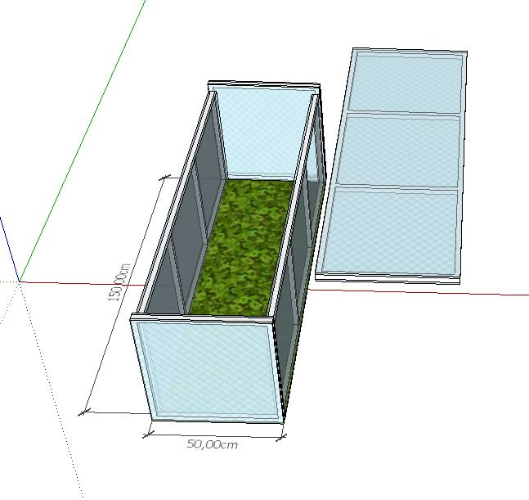

# **Приложение 3**

**ЖК экран с информацией**

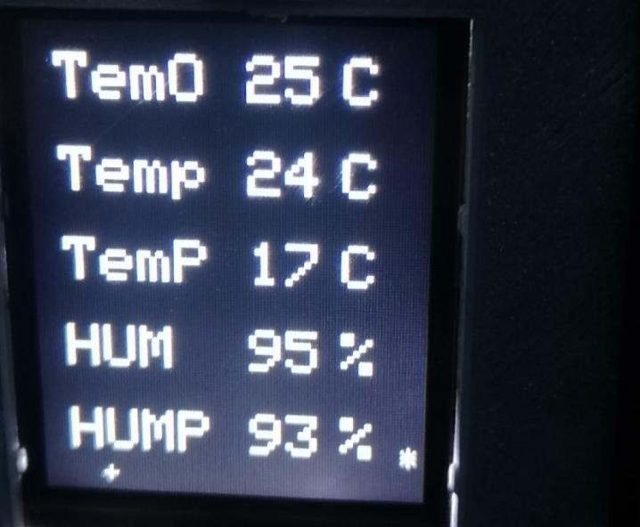

Включен нагрев

Влажность почвы

Влажность в боксе

Температура почвы

Текущая температура в боксе

Опорная температура

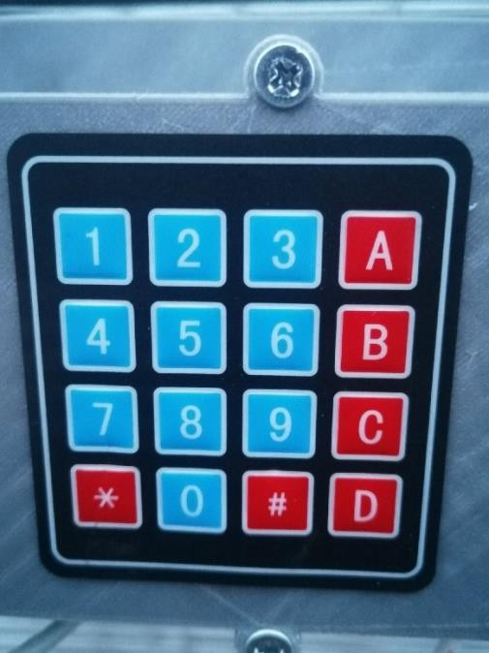**Клавиатура ввода температуры мембранного типа**

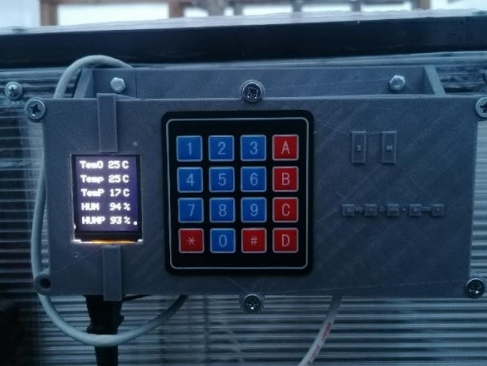

**Нагревательный элемент (тепловая пушка мощностью 1 кВт)**

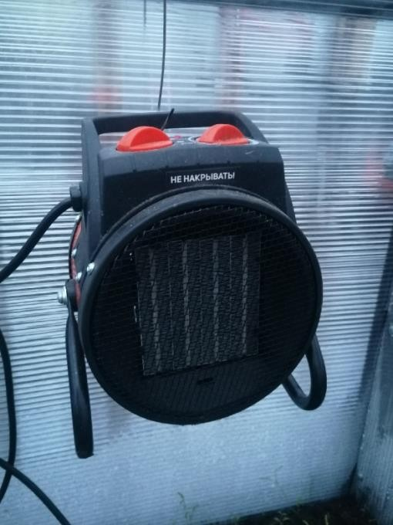

# **Приложение 4**

**Код программы**

MASTER

#include <iarduino_I2C_connect.h> // подключаем библиотеку для соединения arduino по шине I2C

#include <EEPROM.h> // Подключаем библиотеку EEPROM

#include <TFT.h> // Подключаем библиотеку TFT

#include <SPI.h> // Подключаем библиотеку SPI

#include <Keypad.h> // Подключение библиотеки Keypad

#include <Wire.h> // Подключение библиотеки Wire

#define cs 9 // Указываем пины cs для жк экрана

#define dc 8 // Указываем пины dc (A0) для жк экрана

#define rst 10 // Указываем пины reset для жк экрана

TFT TFTscreen = TFT(cs, dc, rst);

iarduino_I2C_connect I2C2;

const byte ROWS = 4; // Количество рядов

const byte COLS = 4; // Количество строк

char keys[ROWS][COLS] =

{

{'1','2','3','A'},

{'4','5','6','B'},

{'7','8','9','C'},

{'*','0','#','D'}

};

byte rowPins[ROWS] = {A0,3,4,5}; // Выводы, подключение к строкам

byte colPins[COLS] = {6,2,7,12}; // Выводы, подключение к столбцам

Keypad keypad = Keypad( makeKeymap(keys), rowPins, colPins, ROWS, COLS );

int b=0;

int a=0;

int vlag;

int tempp;

int tempv;

int vlagp;

int tempopor;

int temppnew;

int tempvnew;

int vlagpnew;

int vlagnew;

int del;

void setup()

{

pinMode(15, OUTPUT);

TFTscreen.begin();

TFTscreen.setRotation(180);

TFTscreen.background(0, 0, 0); // Очистим экран дисплея

TFTscreen.setTextSize(2); // Устанавливаем размер шрифта

Serial.begin(9600); // Открываем последовательную связь на скорости 9600

EEPROM.get(10, tempopor);

Wire.begin();

temppnew=0;

tempvnew=0;

vlagnew=0;

vlagpnew=0;

del = 500;

TFTscreen.background ( 0 , 0 , 0 );

TFTscreen.stroke(255, 255, 255);

TFTscreen.text ("TemO ",10,10);

TFTscreen.print(tempopor);

TFTscreen.text ("C",100,10);

TFTscreen.text ("Temp ",10,40);

TFTscreen.print(temppnew);

TFTscreen.text ("C",100,40);

TFTscreen.text ("TemP ",10,70);

TFTscreen.print(tempvnew);

TFTscreen.text ("C",100,70);

TFTscreen.text ("HUM ",10,100);

TFTscreen.print(vlagnew);

TFTscreen.text ("%",100,100);

TFTscreen.text ("HUMP ",10,130);

TFTscreen.print(vlagpnew);

TFTscreen.text ("%",100,130);

delay (del);

}

void loop()

{

int topor=tempopor;

tempp=I2C2.readByte(0x02,1);

tempv=I2C2.readByte(0x02,3);

vlagp=I2C2.readByte(0x02,5);

vlag=I2C2.readByte(0x02,6);

if (tempp != temppnew){

if (tempp==0){

tempp=temppnew;

}

TFTscreen.setTextSize(2);

TFTscreen.stroke(0, 0, 0);

TFTscreen.text (" ",10,40);

TFTscreen.print(temppnew);

temppnew=tempp;

TFTscreen.stroke(255, 255, 255);

TFTscreen.text (" ",10,40);

TFTscreen.print(temppnew);

TFTscreen.text (" ",100,40);

delay(del);

}

if (tempv != tempvnew){

if (tempv==0){

tempv=tempvnew;

}

TFTscreen.setTextSize(2);

TFTscreen.text (" ",10,70);

TFTscreen.stroke(0, 0, 0);

TFTscreen.print(tempvnew);

tempvnew=tempv;

TFTscreen.text (" ",10,70);

TFTscreen.stroke(255, 255, 255);

TFTscreen.print(tempvnew);

TFTscreen.text (" ",100,40);

delay(del);

}

if (vlag != vlagnew){

if (vlag==0){

vlag=vlagnew;

}

TFTscreen.setTextSize(2);

TFTscreen.text (" ",10,100);

TFTscreen.stroke(0, 0, 0);

TFTscreen.print(vlagnew);

vlagnew=vlag;

TFTscreen.text (" ",10,100);

TFTscreen.stroke(255, 255, 255);

TFTscreen.print(vlagnew);

TFTscreen.text (" ",100,40);

delay(del);

}

if (vlagp != vlagpnew){

TFTscreen.setTextSize(2);

TFTscreen.text (" ",10,130);

TFTscreen.stroke(0, 0, 0);

TFTscreen.print(vlagpnew);

TFTscreen.stroke(255, 255, 255);

vlagpnew=vlagp;

TFTscreen.text (" ",10,130);

TFTscreen.print(vlagpnew);

TFTscreen.text (" ",100,130);

delay(del);

}

TFTscreen.setTextSize(1);

TFTscreen.stroke(255, 255, 255);

TFTscreen.text ("*",120,140);

delay (del);

TFTscreen.stroke(0, 0, 0);

TFTscreen.text ("*",120,140);

delay (del);

if (tempp < tempopor-1){

digitalWrite(15, HIGH);

TFTscreen.setTextSize(1);

TFTscreen.stroke(255, 255, 255);

TFTscreen.text ("+",20,150);

}

if (tempp >= tempopor){

digitalWrite(15, LOW);

TFTscreen.setTextSize(1);

TFTscreen.stroke(0, 0, 0);

TFTscreen.text ("+",20,150);

}

int key = keypad.getKey(); // Читаем состояние кнопок

//

if (key){

if (key==42){

a=10;

test();

}

}

}

void test(){

TFTscreen.setTextSize(2);

TFTscreen.background ( 0 , 0 , 0 );

TFTscreen.stroke(255, 255, 255);

TFTscreen.text ("TemO ",10,10);

TFTscreen.print(tempopor);

test1();

}

int test1(){

int b=tempopor;

while (a==10){

int key = keypad.getKey(); // Читаем состояние кнопок

if (key){

if (key==49){

TFTscreen.setTextSize(2);

TFTscreen.stroke(255, 255, 255);

TFTscreen.text ("TemO ",10,10);

TFTscreen.stroke(0, 0, 0);

TFTscreen.print(b);

b=b+1;

TFTscreen.stroke(255, 255, 255);

TFTscreen.text ("TemO ",10,10);

TFTscreen.print(b);

}

if (key==50){

TFTscreen.setTextSize(2);

TFTscreen.stroke(255, 255, 255);

TFTscreen.text ("TemO ",10,10);

TFTscreen.stroke(0, 0, 0);

TFTscreen.print(b);

b=b-1;

TFTscreen.stroke(255, 255, 255);

TFTscreen.text ("TemO ",10,10);

TFTscreen.print(b);

}

if (key==42){

EEPROM.put(10, tempopor);

a=0;

TFTscreen.background ( 0 , 0 , 0 );

tempopor=b;

TFTscreen.setTextSize(2);

TFTscreen.stroke(255, 255, 255);

TFTscreen.text ("TemO ",10,10);

TFTscreen.print(tempopor);

TFTscreen.text ("C",100,10);

TFTscreen.text ("Temp ",10,40);

TFTscreen.print(temppnew);

TFTscreen.text ("C",100,40);

TFTscreen.text ("TemP ",10,70);

TFTscreen.print(tempvnew);

TFTscreen.text ("C",100,70);

TFTscreen.text ("HUM ",10,100);

TFTscreen.print(vlagnew);

TFTscreen.text ("%",100,100);

TFTscreen.text ("HUMP ",10,130);

TFTscreen.print(vlagpnew);

TFTscreen.text ("%",100,130);

return(tempopor);

}

if (key==35){

TFTscreen.background ( 0 , 0 , 0 );

TFTscreen.stroke(255, 255, 255);

TFTscreen.setTextSize(2);

TFTscreen.text ("TemO ",10,10);

TFTscreen.print(tempopor);

TFTscreen.text ("C",100,10);

TFTscreen.text ("Temp ",10,40);

TFTscreen.print(temppnew);

TFTscreen.text ("C",100,40);

TFTscreen.text ("TemP ",10,70);

TFTscreen.print(tempvnew);

TFTscreen.text ("C",100,70);

TFTscreen.text ("HUM ",10,100);

TFTscreen.print(vlagnew);

TFTscreen.text ("%",100,100);

TFTscreen.text ("HUMP ",10,130);

TFTscreen.print(vlagpnew);

TFTscreen.text ("%",100,130);

break;

}

}

}

}

SLAVE

const int maxh=400; //константы полученные при замере датчика влажности почвы

const int minh=0; //константы полученные при замере датчика влажности почвы

#include <OneWire.h>

#include <iarduino_I2C_connect.h>

#include <DallasTemperature.h>

#include <Wire.h>

#define ONE_WIRE_BUS 2 //Пин для подключения датчика температуры почвы

#include "DHT.h"

#define DHTPIN 3 // Пиндля подключения датчика DHT11

DHT dht(DHTPIN, DHT11);

OneWire oneWire(ONE_WIRE_BUS);

DallasTemperature sensors(&oneWire);

iarduino_I2C_connect I2C2;

byte REG_Massive[7];

int hp;

void setup() {

dht.begin();

sensors.begin();

Wire.begin(0x02);

I2C2.begin(REG_Massive);

Serial.begin(9600);

}

Н

void loop() {

int sensor=analogRead(A2);

int hp=map(sensor,minh, maxh, 0,99);

if (hp>=100){

hp=99;

}

if (hp<=0){

hp=0;

}

sensors.requestTemperatures(); // Отправляем команды для получения температуры

int tp=sensors.getTempCByIndex(0); //Записываем данные с датчика температуры почвы

int ho = dht.readHumidity(); //Измеряем влажность

int to = dht.readTemperature(); //Измеряем температуру

REG_Massive[1]=to;

REG_Massive[6]=ho;

REG_Massive[3]=tp;

REG_Massive[5]=hp;

delay(2000);

}

# **Приложение 5**

Рассада и урожай помидоров

